СОГЛАСОВАНО  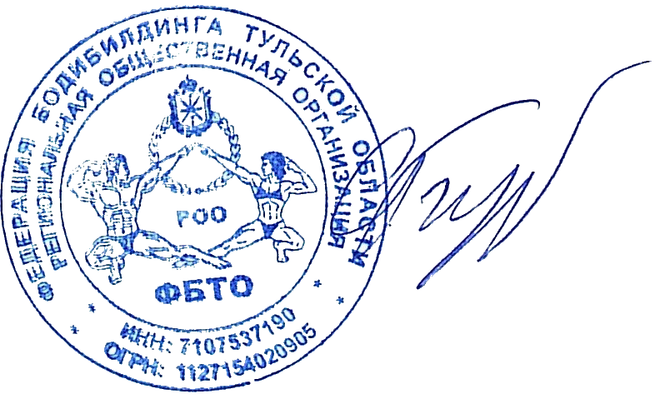  Министр спорта Тульской области  ___________________ М.В. Трунов  «___» ______________ 2024 г. | УТВЕРЖДАЮ  Президент Региональной общественной организации «Федерация бодибилдинга Тульской области»  ________________ С.Ю. Кирюхин  29 января 2025 года
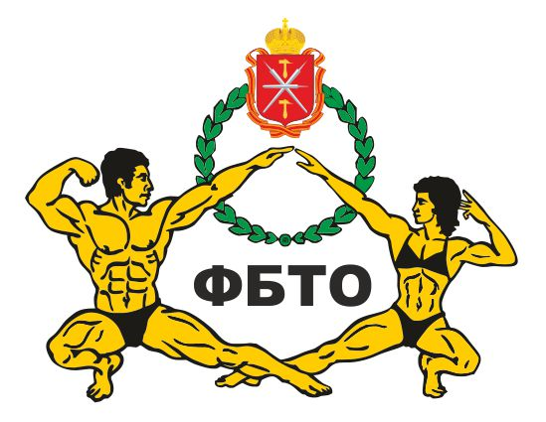
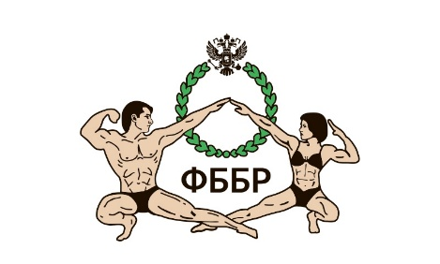
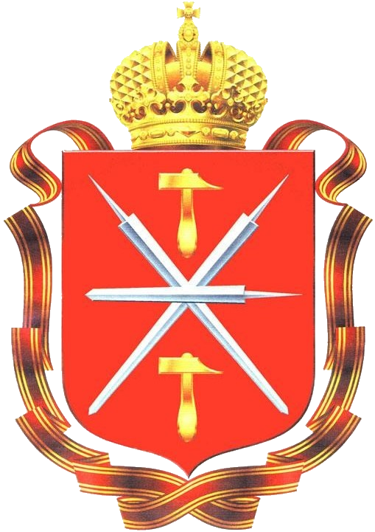

ПОЛОЖЕНИЕ

КУБКА ТУЛЬСКОЙ ОБЛАСТИ ПО БОДИБИЛДИНГУ

г. Новомосковск Тульской области

19 апреля 2025 г.

1. ЦЕЛИ И ЗАДАЧИ
Соревнования проводятся с целью:
1.1 Популяризации бодибилдинга, как вида спорта среди молодежи и населения г. Тульской области;
1.2 Привлечение широких слоев населения, подростков и молодежи к активным занятиям физической культурой и спортом;
1.3 Пропаганда бодибилдинга, как наиболее доступного вида спорта, играющего важнейшую роль в реальной борьбе за здоровый образ жизни населения;
1.4 Выявления сильнейших атлетов, для формирования сборной Тульской области на кубок/чемпионат России;
1.5 Присвоение званий и разрядов в соответствии с Единой Всероссийской спортивной классификацией.

2. СРОКИ И МЕСТО ПРОВЕДЕНИЯ
Кубок Тульской области по бодибилдингу (далее – Соревнования) будет проходить 19.04.2025г. по адресу Тульская область, г. Новомосковск, ул. Московская, д.10 (МБУК «Городской дворец культуры г. Новомосковска).
Регистрация участников – 19.04.2025 с 11.00 до 13.00.
Заседание судейской коллегии – в 14.30. Начало соревнований – 15:00.

3. РУКОВОДСТВО СОРЕВНОВАНИЯМИ
Общее руководство подготовкой и проведением Соревнований осуществляется Оргкомитетом Тульской федерацией бодибилдинга. Непосредственное руководство соревнованиями осуществляет судейская коллегия, утвержденная Федерацией бодибилдинга Тульской области.

4.УЧАСТНИКИ СОРЕВНОВАНИЙ
К участию в Соревнованиях допускаются спортсмены в следующих категориях:
- дебютанты (пляжный бодибилдинг) абсолютная категория;
- дебютантки (фитнес - эстетический) абсолютная категория;
- дебютантки (фит-модель) абсолютная категория;

- фитнес пары – абсолютная категория;
- смешанные пары – абсолютная категория;
- юноши (бодибилдинг) - абсолютная категория;
- юниоры (бодибилдинг) - абсолютная категория;
- юниорки (фитнес - эстетический) - абсолютная категория;
- мастера (бодибилдинг) - абсолютная категория;
- мастера (фитнес - эстетический) - абсолютная категория;
- мужчины (классический бодибилдинг) - абсолютная категория;
- мужчины (бодибилдинг): до 80 кг., до 90 кг., свыше 90 кг;
- мужчины (пляжный бодибилдинг): до 175 см, свыше 175 см;
- мужчины (атлетический бодибилдинг) - абсолютная категория;
- мужчины (атлетик) - абсолютная категория;
- женщины (фит-модель): до 168 и свыше 168 см;
- женщины (бодифитнес) - абсолютная категория;
- женщины (велнес-фитнес) - абсолютная категория;
- женщины (фитнес - эстетический): до 160 см., до 166 см., до 169 см и св.169 см.

Количество категорий может быть пересмотрено судейской коллегией в зависимости от количества заявленных участников!!!

Для допуска к соревнованиям спортсмены обязательно должны иметь:
- паспорт;
- компакт диск или флэш носитель с качественной записью фонограммы (формат мп3, подписан ФИО, категория);
- однотонные плавки или купальники, соответствующие правилам соревнований IFBB.
- сертификат о прохождении он-лайн обучения на сайте РУСАДА https://course.rusada.ru/
Допускается к выступлению грим-автозагар.
Участники оплачивают стартовый взнос, в размере 2000 руб., за участие в последующих категориях -1000 руб.

Соревнования, которые проходят под эгидой ФББР, включены в календарный план соревнований ФББР, см. www.fbbr.org, раздел Календарь соревнований.
Офис ФББР для справок: +7 (953) 149-98-09 или по Email: info@fbbr.org. Ответственность за нарушение правил ФББР по поводу участия в соревнованиях альтернативных организаций на сайте: http://fbbr.org/2018/1615.
Иногородние спортсмены должны иметь заявку от своей региональной федерации бодибилдинга, заверенную руководителем (приложение 1).
Заявки на участие подаются только от лица региональных федераций.
На регистрации сборные команды регионов должны иметь заявку на участие в соревнованиях с визой врача, подписью руководителя и печатью региональной федерации, отвечающего за достоверность информации. Без заявки команды к соревнованиям не допускаются.

Территориальная принадлежность спортсменов к субъекту Российской Федерации для допуска к соревнованиям определяется, согласно регистрации по месту проживания или по месту фактического пребывания, что подтверждается временной пропиской.

5. ПРОГРАММА СОРЕВНОВАНИЙ

- Дебютантки (фит-модель) – абсолютная категория;
- Дебютанты (пляжный бодибилдинг) – абсолютная категория;
- Дебютантки (фитнес - эстетический) – абсолютная категория;

- Фитнес пары – абсолютная категория;
- Смешанные пары – абсолютная категория;

- Юноши (бодибилдинг) – абсолютная категория;
- Юниоры (бодибилдинг) – абсолютная категория;
- Юниорки (фитнес - эстетический) – абсолютная категория;

- Мужчины (пляжный бодибилдинг) - до 175 см;
- Мужчины (пляжный бодибилдинг) - свыше 175 см;
- Мужчины (пляжный бодибилдинг) абсолютное первенство;

- Мужчины (атлетический бодибилдинг) – абсолютная категория;

- Женщины (фит-модель) - до 168 см;
- Женщины (фит-модель) - свыше 168 см;
- Женщины (фит-модель) абсолютное первенство;

- Мужчины (классический бодибилдинг) – абсолютная категория;

- Мастера (фитнес - эстетический) – абсолютная категория;
- Мастера (бодибилдинг) – абсолютная категория;

- Женщины (велнес-фитнес) – абсолютная категория;

- Мужчины (атлетик) – абсолютная категория;

- Женщины (бодифитнес) – абсолютная категория;

- Бодибилдинг, мужчины до 80кг;
- Бодибилдинг, мужчины до 90кг;
- Бодибилдинг, мужчины свыше 90кг;

- Фитнес - эстетический, женщины до 160 см;
- Фитнес - эстетический, женщины до 166 см;
- Фитнес - эстетический, женщины до 169 см;
- Фитнес - эстетический, женщины свыше 169 см;

- Бодибилдинг, мужчины абсолютное первенство;
- Фитнес-бикини женщины, абсолютное первенство.

Правила категории «НОВИЧКИ» фитнес-бикини и «НОВИЧКИ» пляжный бодибилдинг.
В категориях могут выступать спортсмены/ки, ранее не принимавшие участие в соревнованиях под эгидой ФББР до 1 января 2025 года. Т.е. новичок это тот, кто впервые начал выступать под эгидой ФББР в 2025 году. В 2026 году он уже не будет считаться новичком. Если НОВИЧОК выступит на Кубке/Чемпионате России среди не новичков, то он теряет статус новичка.

6. ПОРЯДОК ОПРЕДЕЛЕНИЯ ПОБЕДИТЕЛЕЙ

Победители в соревнованиях определяются, согласно правилам, по наименьшей итоговой сумме мест. При равном количестве мест победитель определяется по правилам ФББР/IFBB (по наибольшему количеству высших мест).

7. НАГРАЖДЕНИЕ

Победители и призеры в весовых категориях награждаются грамотами, кубками и медалями, подарками от спонсоров.

8. ОБЕСПЕЧЕНИЯ БЕЗОПАСНОСТИ УЧАСТНИКОВ И ЗРИТЕЛЕЙ

Мероприятие проводится согласно требованиям письма Управления Федеральной службы по надзору в сфере защиты прав потребителей и благополучия человека по Тульской области № 02-6/119-21 от 15.01.2021 г.
Безопасность участников мероприятия и зрителей обеспечивает Тульская региональная общественная организации «Федерация бодибилдинга».

Ответственный исполнитель: главный судья соревнований.

9.ФИНАНСИРОВАНИЕ СОРЕВНОВАНИЙ

Федерация бодибилдинга Тульской области несет расходы по обеспечению соревнований, призового фонда и аренды площадки.

10. ЗАЯВКА

Заявки можно подать на почту Surgut20.07.1974@yandex.ru

11. ЗАПИСЬ НА ГРИМ

Записаться на гримирование можно в Ватсап по тел: +7 (950)806-34-90
Визажист 8(905)620-97-86

12. ОБРАТНАЯ СВЯЗЬ

По всем вопросам обращаться по тел: +7 (910) 944-44-83
Президент Федерации бодибилдинга Тульской области – Кирюхин Сергей Юрьевич.

Предварительные заявки на участие, просьба высылать до 10 марта 2024 года.
Участники, не заявившиеся вовремя, будут регистрироваться в последнюю очередь.

НАСТОЯЩЕЕ ПОЛОЖЕНИЕ ЯВЛЯЕТСЯ ОФИЦИАЛЬНЫМ ВЫЗОВОМ НА СОРЕВНОВАНИЯ.

